ОБРАЗОВАТЕЛЬНАЯ ПРОГРАММА повышения квалификации водителей транспортных средств категории «В» с автоматической трансмиссией
СОДЕРЖАНИЕ
1. Пояснительная записка
П. Учебный план
ш. Календарный учебный график
IV. Рабочая программа учебного предмета «Вождение транспортных средств категории «В» с механической трансмиссией» У. Планируемые результаты освоения Программы
- Условия реализации Программы 10
- Система оценки результатов освоения Программы
- Учебно-методические материалы, обеспечивающие реализацию Программы 18

1. ПОЯСНИТЕЛЬНАЯ ЗАПИСКА
Образовательная программа повышения квалификации водителей тра ных средств категории «В» с автоматической трансмиссией (далее — Программа работана в соответствии с требованиями Федерального закона от 10 декабря № 196-ФЗ «О безопасности дорожного движения» (Собрание законодательства Р ской Федерации, 1995, № 50, ст. 4873; 2021, № 49, ст. 8153) (далее — Федераль кон № 196-ФЗ), пунктом З части З статьи 12 Федерального закона от 29 декабря 2 № 273-ФЗ «Об образовании в Российской Федерации» (Собрание законодательства сийской Федерации, 2012, № 53, ст. 7598) (далее - Федеральный закон об образова Порядком организации и осуществления образовательной деятельности по основ программам профессионального обучения, утвержденным приказом Министер просвещения Российской Федерации от 26 августа 2020 г. № 438 (зарегистрирован нистерством юстиции Российской Федерации 11 сентября 2020 г., регистрацио № 59784), профессиональными и квалификационными требованиями, предъявля ми при осуществлении перевозок к работникам юридических лиц и индивидуаль предпринимателей, указанными в абзаце первом пункта 2 статьи 20 Федерального кона «О безопасности дорожного движения», утвержденными приказом МИНИСТ ства транспорта Российской Федерации от 31 июля 2020 г. № 282 (зарегистриро Министерством юстиции Российской Федерации 23 ноября 2020 г., регистрацион № 61070), на основании Примерной программы повышения квалификации водите транспортных средств соответствующих категорий «В», «С», «Т, подкатегорий «В «Cl», «Т» с автоматической трансмиссией, утвержденной приказом Министерс просвещения Российской Федерации от 8 ноября 2021 г. N 808 ”06 утверждении пр мерных программ профессионального обучения водителей транспортных средств с ответствующих категорий и подкатегорий“ (зарегистрирован Министерством юстиц Российской Федерации 10 марта 2022 г., регистрационный № 67672) (далее — Примерн программа).
Содержание Программы представлено пояснительной запиской, учебным пла ном, рабочими программами учебных предметов, планируемыми результатами осво. ения Программы, условиями реализации Программы, системой оценки результатов освоения Программы, учебно-методическими материалами, обеспечивающими реали зацйю Программы.
Учебный план содержит учебный предмет с указанием времени, отводимого на освоение практических занятий по обучению вождению. Рабочая программа учебного предмета раскрывает последовательность изучения разделов и тем, а также распределеНИе учебных часов по разделам и темам.
Последовательность изучения разделов И тем учебных предметов определяется настоящей образовательной программой повышения квалификации водителей транспортных средств категории «В» с автоматической трансмиссией, разработанной и утвержденной организацией, осуществляющей образовательную деятельность, в соответствии с частями З и 5 статьи 12 Федерального закона об образовании (Собрание
законодательства Российской Федерации, 2012, № 53, ст. 7598, 2021, № 1, ст. 56), кото рая согласовывается с Государственной инспекцией безопасности дорожного движения Министерства внутренних дел Российской Федерации согласно подпункту «в» пункта 5 Положения о лицензировании образовательной деятельности, утвержденного постановлением Правительства Российской Федерации от 18 сентября 2020 г. № 1490 (Собра-
ние законодательства Российской Федерации, 2020, № 39, ст. 6067).
Условия реализации Программы составляют материально-техническую базу ор-
ганизации, осуществляющей образовательную деятельность, и содержат организационно-педагогические„ кадровые, информационно-методические и материально-тех-
нические требования. Учебно-методические материалы обеспечивают реализацию
Программы.
Программа предусматривает достаточный для формирования, закрепления и развития практических навыков и компетенций объем практики. Учебный план включает:
первоначальное обучение вождению; обучение вождению в условиях дорожного движения.

П. УЧЕБНЫЙ ПЛАН
Таблица 1
Учебный план
 | Наименование разделов и тем |  | Количество часов практического обучения
 | Первоначальное обучение вождению
 | Действия органами управления |  | 1
 | Пуск двигателя, начало движения, переключение передач в восходящем порядке, переключение передач в нисходящем порядке, остановка, выключение двигателя |  | 1
 | Начало движения, движение по кольцевому маршруту, остановка в заданном месте, движение по наклонному участку, движение задним ходом |  | 4
 | Контрольное задание № 1 |  | 0,5
 | Итого по разделу |  | 6,5
 | Обучение вождению в условиях дорожного движения
 | Вождение по учебным маршрутам |  | 8
 | Контрольное задание № 2 |  | 0,5
 | Итого по раздел |  | 8,5
 | Квалификационны экзамен
 | Квалификационный экзамен |  | 2
 | Итого |  | 17
Учебные предметы | Количество часов практического обучения |  | Номер занятия
 |  | 1 | 2 | З
Вождение транспортных средств категории «В» с механической трансмиссией |  | 2 | Т1.з 2 | Т1.з k31* 2,5
Квалификационный экзамен
Итоговая аттестация квалификационный экзамен | 2
Итого |  | 2 | 2 | 2,5

Ш. КАЛЕНДАРНЫЙ УЧЕБНЫЙ ГРАФИК
Таблица 2
Календарный учебный график
в
- Номер темы
- Контрольное задание
5
Окончание таблицы 2
Учебные предметы | Количество часов практического обучения | Номер занятия |  |  |  |  | Итого
 |  | 4 | 5 | 6 | 7 | 8
Вождение транспортных средств категории «В» с механической трансмиссией |  | Т2Д  2 | Т2.1 | Т2.1 2 | T2.l, k32 2,5 |  | 15
 | Квалификационный экзамен
Итоговая аттестация квалификационный экзамен | 2 |  |  |  |  | Экзамен 2 | 2
Итого | 17 | 2 | 2 | 2 | 2,5 | 2

Таблица З
15
№ темы | Наименование разделов и тем | Количество часов  практического обучения
 | Первоначальное обучение вождению
1.1 | Действия органами управления | 1
1.2 | Пуск двигателя, начало движения, переключение передач в восходящем порядке, переключение передач в нисходящем порядке, остановка, выключение двигателя | 1
1.3 | Начало движения, движение по кольцевому маршруту, остановка в заданном месте, движение по наклонному участку, движение задним ходом | 4
 | Контрольное задание № 1 | 0,5
 | Итого по разделу | 6,5
 | Обучение вождению в условиях дорожного движения
2.1 | Вождение по учебным маршрутам | 8
 | Контрольное задание № 2
 | Итого по разделу | 8,5
 | Итого | 15
2
Раздел 1. Первоначальное обучение вождению.
цы 2 | IV. РАБОЧАЯ ПРОГРАММА УЧЕБНОГО ПРЕДМЕТА  «ВОЖДЕНИЕ ТРАНСПОРТНЫХ СРЕДСТВ КАТЕГОРИИ «В»
того | С МЕХАНИЧЕСКОЙ ТРАНСМИССИЕЙ»
Вождение проводится вне сетки учебного времени. По окончании обучения во-
ждению на транспортном средстве с механической трансмиссией обучающийся допускается к сдаче квалификационного экзамена на транспортном средстве с механической трансмиссией.
Тема 1.1. Посадка, действия органами управления: ознакомление с органами
управления и контрольно-измерительными приборами учебного транспортного сред-
ства, регулировка положения сиденья, органов управления и зеркал заднего вида, при-
стегивание ремнем безопасности; действия органами управления сцеплением и подачей топлива; взаимодействие органами управления сцеплением и подачей топлива; действия
органами управления сцеплением и переключением передач; взаимодействие органами

управления сцеплением, переключением передач и подачей топлива при переключении
передач в восходящем и нисходящем порядке; действия органами управления рабочим
и стояночным тормозами; взаимодействие органами управления подачей топлива и ра-
бочим тормозом; взаимодействие органами управления сцеплением, подачей топлива, переключением передач, рабочим и стояночным тормозами; отработка приемов руле-
НИЯ.
7
Тема 1.2. Пуск двигателя, начало движения, переключение передач в восходящем порядке, переключение передач в нисходящем порядке, остановка, выключение двигателя: действия при пуске и выключении двигателя; действия при переключении передач в восходящем порядке; действия при переключении передач в нисходящем порядке; действия при остановке; действия при пуске двигателя, начале движения, переключении передач в восходящем порядке, переключении передач в нисходящем порядке, останов-
ке, выключении двигателя.
Тема 1. З. Начало движения, движение по кольцевому маршруту, остановка в задан-
ном месте, движение задним ходом: начало движения, разгон с переключением передач в восходящем порядке и снижение скорости с переключением передач в нисходящем порядке при движении по кольцевому маршруту, торможение двигателем, остановка; начало движения, разгон, движение по прямой, остановка в заданном месте с применением плавного торможения; начало движения вперед, движение по прямой, остановка, включение передачи заднего хода, движение задним ходом по прямой, остановка, начало движения вперед; движение по наклонному участку, остановка на подъеме, начало движения на подъеме, остановка на спуске, начало движения на спуске.
Контрольное задание № 1: проверка умений управлять транспортным средством на закрытой площадке (автодроме).
11
Раздел 2. Обучение вождению в условиях дорожного движения.
Тема 2.1. Вождение по учебным маршрутам: подготовка к началу движения, выезд на дорогу с прилегающей территории, движение в транспортном потоке, на поворотах, подъемах и спусках, остановка и начало движения на различных участках доро-
ги и в местах стоянки; подготовка к началу движения, выезд на дорогу с прилегающей
территории, движение в транспортном потоке, перестроения, повороты, разворот вне перекрестка, опережение, обгон, объезд препятствия и встречный разъезд, движение
по мостам и путепроводам, проезд мест остановок маршрутных транспортных средств,
пешеходных переходов и железнодорожных переездов; подготовка к началу движения,
выезд на дорогу с прилегающей территории, движение в транспортном потоке, проезд
регулируемых и нерегулируемых перекрестков в прямом направлении, с поворотами
направо и налево, разворотом для движения в обратном направлении.
Контрольное задание № 2: проверка умений управлять транспортным средством
в условиях дорожного движения.
Для обучения вождению в условиях дорожного движения организацией, осуществляющеЙ образовательную деятельность, утверждаются маршруты, содержащие соот-
ветствующие участки дорог.
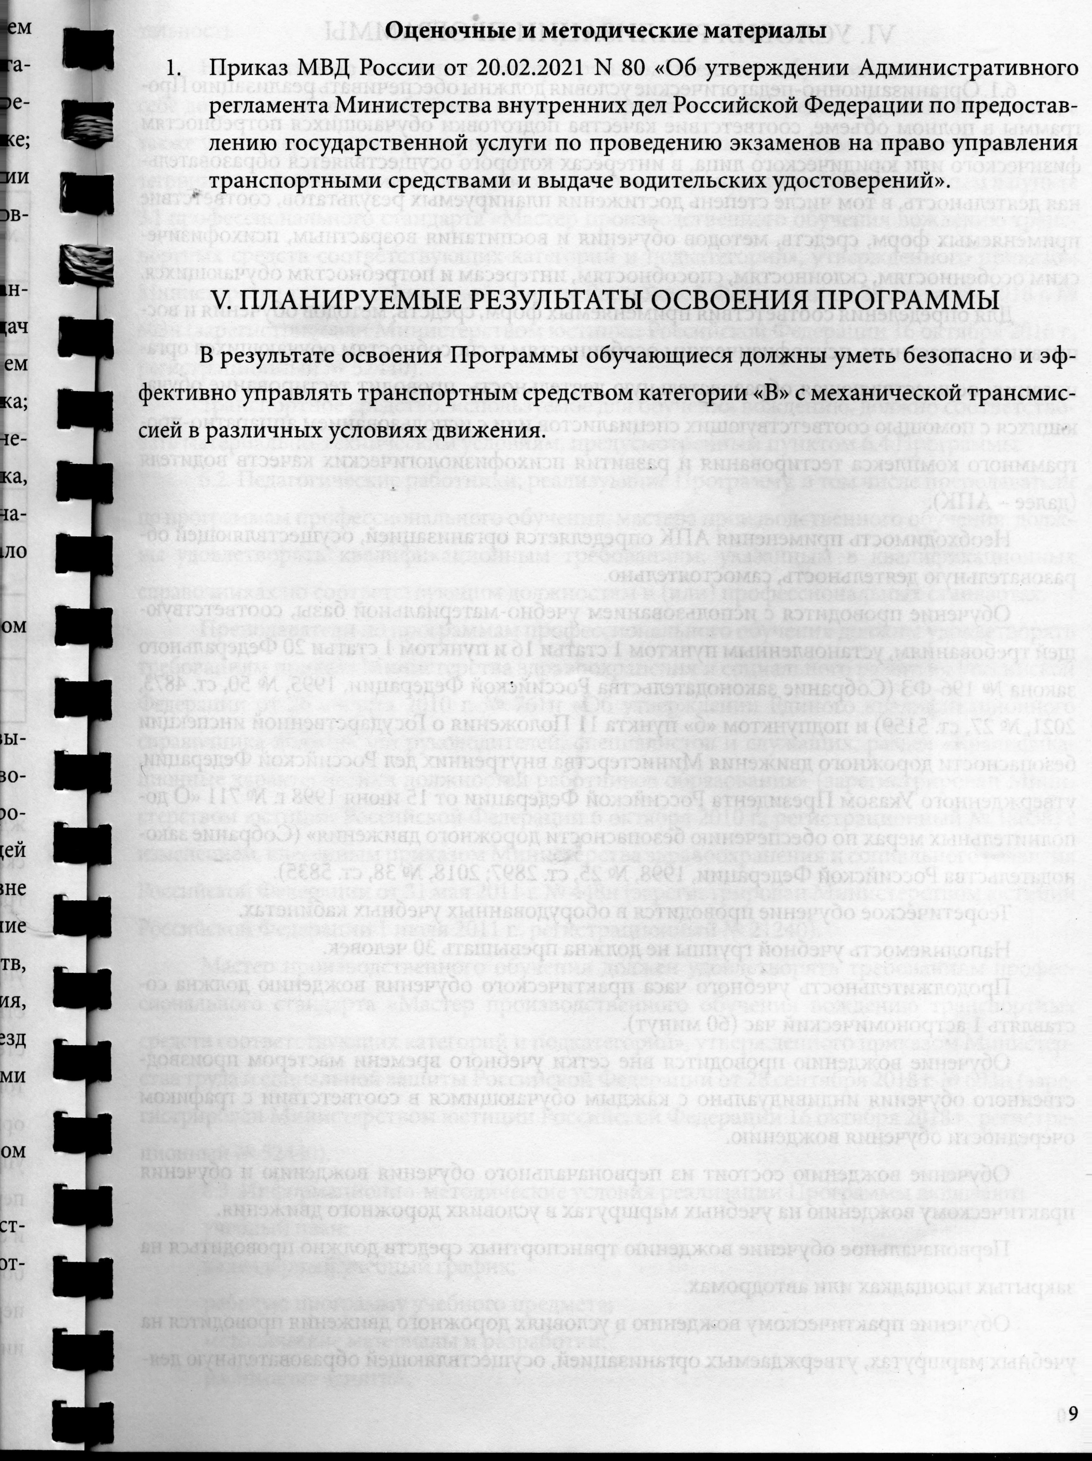

VI. УСЛОВИЯ РЕАЛИЗАЦИИ ПРОГРАММЫ
6.1. Организационно-педагогические условия должны обеспечивать реализацию Про-
граммы в полном объеме, соответствие качества подготовки обучающихся потребностям
физического или юридического лица, в интересах которого осуществляется образователь-
ная деятельность, в том числе степень достижения планируемых результатов, соответствие применяемых форм, средств, методов обучения и воспитания возрастным, психофизическим особенностям, склонностям, способностям, интересам и потребностям обучающихся.
Для определения соответствия применяемых форм, средств, методов обучения и воспитания возрастным, психофизическим особенностям и способностям обучающихся организация, осуществляющая образовательную деятельность, проводит тестирование обучающихся с помощью соответствующих специалистов или с использованием аппаратно-программного комплекса тестирования и развития психофизиологических качеств водителя (далее — АПК).
Необходимость применения АПК определяется организацией, осуществляющей образовательную деятельность, самостоятельно.
Обучение проводится с использованием учебно-материальной базы, соответствующей требованиям, установленным пунктом 1 статьи 16 и пунктом 1 статьи 20 Федерального закона № 196-ФЗ (Собрание законодательства Российской Федерации, 1995, № 50, ст. 4873, 2021, № 27, ст. 5159) и подпунктом «б» пункта 11 Положения о Государственной инспекции безопасности дорожного движения Министерства внутренних дел Российской Федерации, утвержденного Указом Президента Российской Федерации от 15 июня 1998 г. № 711 «О дополнительных мерах по обеспечению безопасности дорожного движения» (Собрание законодательства Российской Федерации, 1998, № 25, ст. 2897; 2018, № 38, ст. 5835).
Теоретическое обучение проводится в оборудованных учебных кабинетах.
Наполняемость учебной группы не должна превышать 30 человек.
Продолжительность учебного часа практического обучения вождению должна составлять 1 астрономический час (60 минут).
Обучение вождению проводится вне сетки учебного времени мастером производственного обучения индивидуально с каждым обучающимся в соответствии с графиком очередности обучения вождению.
Обучение вождению состоит из первоначального обучения вождению и обучения практическому вождению на учебных маршрутах в условиях дорожного движения.
Первоначальное обучение вождению транспортных средств должно проводиться на закрытых площадках или автодромах.
Обучение практическому вождению в условиях дорожного движения проводится на учебных маршрутах, утверждаемых организацией, осуществляющей образовательную дея-

1
ТеЛЬНОСТЬ.
На занятии по вождению мастер производственного обучения должен иметь при РОтям себе документ на право обучения вождению транспортного средства данной категории, а ель- также удостоверение на право управления транспортным средством соответствующей кавие тегории или подкатегории согласно особым условиям допуска к работе, указанным в пункте е- 3.1 профессионального стандарта «Мастер производственного обучения вождению трансся. портных средств соответствующих категорий и подкатегорий», утвержденного приказом ос- Министерства труда и социальной защиты Российской Федерации от 28 сентября 2018 г. № га- 603н (зарегистрирован Министерством юстиции Российской Федерации 16 октября 2018 г.,
регистрационный № 52440).
а-
Транспортное средство, используемое для обучения вождению, должно соответствороеля вать материально-техническим условиям, предусмотренным пунктом 6.4 Программы.
6.2. Педагогические работники, реализующие Программу, в том числе преподаватели об- по программам профессионального обучения, мастера производственного обучения, должны удовлетворять квалификационным требованиям, указанным в квалификационных справочниках по соответствующим должностям и (или) профессиональных стандартах.
ого Преподаватели по программам профессионального обучения должны удовлетворять
73, требованиям приказа Министерства здравоохранения и социального развития Российской
ИИ Федерации от 26 августа 2010 г. № 761н «Об утверждении Единого квалификационного справочника должностей руководителей, специалистов и служащих, раздел «Квалифика-
до- ЦИОННЫе характеристики должностей работников образования» (зарегистрирован МиниО- стерством юстиции Российской Федерации 6 октября 2010 г., регистрационный № 18638) с изменением, внесенным приказом Министерства здравоохранения и социального развития Российской Федерации от 31 мая 2011 г. № 448н (зарегистрирован Министерством юстиции
Российской Федерации 1 июля 2011 г., регистрационный № 21240).
со- Мастер производственного обучения должен удовлетворять требованиям профессионального стандарта «Мастер производственного обучения вождению транспортных д- средств соответствующих категорий и подкатегорий», утвержденного приказом Министером ства труда и социальной защиты Российской Федерации от 28 сентября 2018 г. № 603н (зарегистрирован Министерством юстиции Российской Федерации 16 октября 2018 г., регистраЦИОННЫЙ № 52440).
6.3. Информационно-методические условия реализации Программы включают:
учебный план;
на
календарный учебный график; рабочую программу учебного предмета; методические материалы и разработки; расписание занятий.
11
5.4. Материально-технические условия реализации Программы.
АПК должен обеспечивать оценку и возможность повышать уровень психофизиолоГИЧеСКИХ качеств водителя, необходимых для безопасного управления транспортным средством (профессионально важных качеств), а также формировать навыки саморегуляции его психоэмоционального состояния в процессе управления транспортным средством. Оценка уровня развития профессионально важных качеств производится при помощи компьютерных психодиагностических методик, реализованных на базе АПК с целью повышения достоверности и снижения субъективности в процессе тестирования.
АПК должны обеспечивать тестирование следующих профессионально важных качеств водителя: психофизиологических (оценка готовности к психофизиологическому тестированию, восприятие пространственных отношений и времени, глазомер, устойчи- вость, переключаемость и распределение внимания, память, психомоторику, эмоциональную устойчивость, динамику работоспособности, скорость формирования психомоторных навыков, оценка моторной согласованности действий рук); свойств и качеств личности во- дитем, которые позволят ему безопасно управлять транспортным средством (нервно-психическая устойчивость, свойства темперамента, склонность к риску, конфликтность, монотоноустойчивость).
АПК для формирования у водителей навыков саморегуляции психоэмоционального состояния должны предоставлять возможности для обучения саморегуляции при наиболее часто встречающихся состояниях: эмоциональной напряженности, монотонии, утомлении, стрессе и тренировке свойств внимания (концентрации, распределения).
АПК должен обеспечивать защиту персональных данных.
Тренажеры, используемые в учебном процессе, должны обеспечивать первоначальное обучение навыкам вождения; отработку правильной посадки водителя в транспортном средстве и пристегивания ремнем безопасности; ознакомление с органами управления, контрольно-измерительными приборами; отработку приемов утравления транспортным сред-
СТВОМ.
Учебные транспортные средства категории «В» должны быть представлены механическими транспортными средствами с механической трансмиссией, зарегистрированными в Государственной инспекции безопасности дорожного движения Министерства внутрен них дел Российской Федерации или иных органах, определяемых Правительством Россий ской Федерации, в течение срока действия регистрационного знака «Транзит» или 10 суток после их приобретения или таможенного оформления в соответствии с пунктом 1 Основных положений по допуску транспортных средств к эксплуатации и обязанности должностных лиц по обеспечению безопасности дорожного движения, утвержденных постановлением Совета Министров — Правительства Российской Федерации от 23 октября 1993 г. № 1090 (Собрание актов Президента и Правительства Российской Федерации, 1993, № 47,
ст. 4531; Собрание законодательства Российской Федерации, 2014, № 14, ст. 1625) (далее — положения).
Расчет количества необходимых механических транспортных средств осуществляетпо формуле:
тс
где NTC количество автотранспортных средств;
Т — количество часов вождения в соответствии с учебным планом;
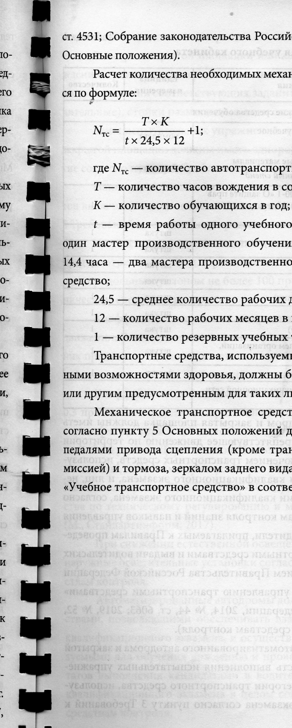
К — количество обучающихся в год; время работы одного учебного транспортного средства равно: 7,2 часа — один мастер производственного обучения на одно учебное транспортное средство, часа — два мастера производственного обучения на одно учебное транспортное
ло-
ед-
его
ер-
ых
му
ых
го
Ь-
ом
д-
и-
н-
й-
ок
в-
т-
е-
24,5 — среднее количество рабочих дней в месяц;
12 — количество рабочих месяцев в году;
1 — количество резервных учебных транспортных средств.
Транспортные средства, используемые для обучения вождению лиц с ограничен-
ными возможностями здоровья, должны быть оборудованы соответствующим ручным или другим предусмотренным для таких лиц управлением.
Механическое транспортное средство, используемое для обучения вождению,
согласно пункту 5 Основных положений должно быть оборудовано дополнительными педалями привода сцепления (кроме транспортных средств с автоматической транс-
миссией) и тормоза, зеркалом заднего вида для обучающего и опознавательным знаком
«Учебное транспортное средство» в соответствии с пунктом 8 Основных положений.
в

Таблица 4
Перечень оборудования учебного кабинета
Наименование учебного оборудования | Единица измерения | Количество
Оборудование и технические средства обучения
Тренажер (в качестве тренажера может использоваться учебное транспортное средство) | комплект
Информационные материалы Информационный стенД
Закон Российской Федерации от 7 февраля 1992 г. № 2300-1 «О защите прав потребителей» (Собрание законодательства Российской Федерации, 1996, № з, ст. 140; 2021, № 24, ст. 4188) | штука | 1
Копия лицензии с соответствующим приложением | штука | 1
Примерная программа | штука | 1
Образовательная программа | штука | 1
Учебный план | штука | 1
Календарный учебный график (на каждую учебную группу) | штука | 1
Расписание занятий (на каждую учебную группу) | штука | 1
фафик учебного вождения (на каждую учебную группу) | штука | 1
Схемы учебных маршрутов, утвержденные руководителем организации, осуществляющей образовательную деятельность | штука | 1
Книга жалоб и предложений | штука | 1
Адрес официального сайта в информационно-телекоммуникационной сети «Интернет»
п п
1
Автодром, автоматизированный автодром и закрытая площадка должны иметь
установленное по периметру ограждение, препятствующее движению по территории транспортных средств и пешеходов, за исключением транспортных средств, использу-
емых для обучения вождению и проведения квалификационного экзамена, и лиц, не-
посредственно задействованных в проведении квалификационного экзамена, согласно пункту 2 Требований к техническим средствам контроля знаний и навыков управления транспортными средствами кандидатов в водители, прилагаемых к Правилам проведе- ния экзаменов на право управления транспортными средствами и выдачи водительских удостоверений, утвержденным постановлением Правительства Российской Федерации от 24 октября 2014 г. № 1097 «О допуске к управлению транспортными средствами» (Собрание законодательства Российской Федерации, 2014, № 44, ст. 6063; 2019, № 52, ст. 7974) (далее — Требования к техническим средствам контроля).
Размеры и оборудование автодрома, автоматизированного автодрома и закрытой площадки должны обеспечивать возможность выполнения испытательных упражнений в зависимости от категории или подкатегории транспортного средства, используемых для проведения квалификационного экзамена З к
1 техническим средствам контроля.
Размеры закрытой площадки или автодрома для первоначального обучения вождению транспортных средств должны составлять не менее 0,24 га. Для разметки гра-
о
ниц выполнения соответствующих заданий применяются конуса разметочные (ограничительные), стойки разметочные, вехи стержневые.
Зоны испытательных упражнений автодрома, автоматизированного автодрома и закрытой площадки должны иметь однородное асфальто- или цементобетонное покрытие согласно пункту 5 Требований к техническим средствам контроля.
Наклонный участок должен иметь продольный уклон в пределах 8 — 16 процентов включительно. Использование колейной эстакады не допускается согласно пункту 5 Требований к техническим средствам контроля.
На участках, предназначенных для движения транспортных средств, должен быть предусмотрен водоотвод. Проезжая часть должна быть горизонтальной с максимальным продольным уклоном не более 100 промилле согласно пункту 5 Требований к техническим средствам контроля.
Коэффициент сцепления покрытия должен обеспечивать безопасные условия движения. В зоне движения транспортных средств не допускается наличие посторонних предметов, не имеющих отношения к обустройству автодрома (закрытой площадки) согласно пункту 5 Требований к техническим средствам контроля.
Коэффициент сцепления колеса автомобиля с покрытием должен быть не менее
ть 0,3 при его измерении измерительным колесом стандартным с покрышкой с протектором без рисунка в соответствии с пунктом 5.2.2 Национального стандарта Россий-
и
ской Федерации «Дороги автомобильные и улицы. Требования к эксплуатационному
е- состоянию, допустимому по условиям обеспечения безопасности дорожного движения. Методы контроля» ГОСТ Р 50597-2017, утвержденного приказом Федерального агент-
ства по техническому регулированию и метрологии от 26 сентября 2017 г. № 1245-ст
я
(М., Стандартинформ, 2017).
е-
При снижении естественной освещенности до 20 люксов должны использоваться
наружные осветительные установки согласно пункту 5 Требований к техническим сред-
и ствам контроля.
Автоматизированные автодромы должны быть оборудованы техническими сред-
2, ствами, позволяющими обеспечивать взаимодействие с транспортными средствами,
квалификационного экзамена, и осуществлять в автоматизированном режиме испольй зуемыми для обучения вождению и проведения контроль, оценку и хранение результатов выполнения кандидатами в водители каждого испытательного упражнения и
квалификационного экзамена в целом 7 к техническим средствам контроля.
15
техническим средствам контроля.
Размеры закрытой площадки или автодрома для первоначального обучения вождению транспортных средств должны составлять не менее 0,24 га. Для разметки границ выполнения соответствующих заданий применяются конуса разметочные (ограничительные), стойки разметочные, вехи стержневые.
Зоны испытательных упражнений автодрома, автоматизированного автодрома и закрытой площадки должны иметь однородное асфальто- или цементобетонное покрытие согласно пункту 5 Требований к техническим средствам контроля.
а Наклонный участок должен иметь продольный уклон в пределах 8 — 16 процентов включительно. Использование колейной эстакады не допускается согласно пункту 5 Требований к техническим средствам контроля.
На участках, предназначенных для движения транспортных средств, должен быть предусмотрен водоотвод. Проезжая часть должна быть горизонтальной с максимальным продольным уклоном не более 100 промилле согласно пункту 5 Требований к тех-
НИЧеСКИМ средствам контроля.
Коэффициент сцепления покрытия должен обеспечивать безопасные условия движения. В зоне движения транспортных средств не допускается наличие посторонних предметов, не имеющих отношения к обустройству автодрома (закрытой площадки) согласно пункту 5 Требований к техническим средствам контроля.
Коэффициент сцепления колеса автомобиля с покрытием должен быть не менее
ть 0,3 при его измерении измерительным колесом стандартным с покрышкой с протеки тором без рисунка в соответствии с пунктом 5.2.2 Национального стандарта Российской Федерации «Дороги автомобильные и улицы. Требования к эксплуатационному состоянию, допустимому по условиям обеспечения безопасности дорожного движения. Методы контроля» ГОСТ Р 50597-2017, утвержденного приказом Федерального агентства по техническому регулированию и метрологии от 26 сентября 2017 г. № 1245-ст (М., Стандартинформ, 2017).
е-
При снижении естественной освещенности до 20 люксов должны использоваться и наружные осветительные установки согласно пункту 5 Требований к техническим сред-
ствам контроля.
Автоматизированные автодромы должны быть оборудованы техническими сред-
2,
ствами, позволяющими обеспечивать взаимодействие с транспортными средствами,
квалификационного экзамена, и осуществлять в автоматизированном режиме исполь-
й зуемыми для обучения вождению и проведения контроль, оценку и хранение результатов выполнения кандидатами в водители каждого испытательного упражнения и квалификационного экзамена в целом 7 к техническим средствам контроля.
15

Размеры автоматизированного автодрома должны обеспечивать возможность размещения на нем всех зон испытательных упражнений с учетом габаритных параметров и радиусов поворота используемых для проведения квалификационного экзамена транспортных средств, размеров предстартовой и послефинишной зон, зон выполнения исдытательных упражнений и участков движения между ними, а также технологических зон для размещения диспетчерского пункта, элементов автоматизированной системы, технических средств организации дорожного движения и установок наружного освещения согласно пункту 8 Требований к техническим средствам контроля.
16

VII. СИСТЕМА ОЦЕНКИ РЕЗУЛЬТАТОВ ОСВОЕНИЯ ПРОГРАММЫ
Устанавливаются следующие формы проведения промежуточной аттестации по учебному предмету Программы:
«Вождение транспортных средств категории «В» с механической трансмиссией» - контрольное задание № 1 (по окончании первоначального обучения вождению), контрольное задание № 2 (по окончании обучения вождению в условиях дорожного движения).
Промежуточная аттестация проводится в соответствии с календарным учебным графиком и графиком учебного вождения.
Освоение Программы завершается итоговой аттестацией в форме квалификационного экзамена. Квалификационный экзамен включает в себя практическую квалификационную работу и проверку теоретических знаний. Лица, получившие по итогам промежуточной аттестации неудовлетворительную оценку, к сдаче квалификационного экзамена не допускаются.
К проведению квалификационного экзамена привлекаются представители работодателей, их объединений согласно статье 74 Федерального закона об образовании (Собрание законодательства Российской Федерации, 2012, № 53, ст. 7598; 2020, № 22, ст. 3379).
Проверка теоретических знаний при проведении квалификационного экзамена проводится по предмету «Основы законодательства Российской Федерации в сфере дорожного движения». Практическая квалификационная работа при проведении квалификационного экзамена состоит из двух этапов. На первом этапе проверяются первоначальные навыки управления транспортным средством с механической трансмиссией категории «В» на закрытой площадке или автодроме. На втором этапе осуществляется проверка навыков управления транспортным средством с механической трансмиссией категории «В» в условиях дорожного движения.
Результаты квалификационного экзамена оформляются протоколом. По результатам квалификационного экзамена выдается свидетельство о профессии водителя согласно пункту 2 части 10 статьи 60 Федерального закона об образовании (Собрание законодательства Российской Федерации, 2012, № 53, ст. 7598, 2020, № 22, ст. 3379).
Индивидуальный учет результатов освоения обучающимися Программы, а также хранение в архивах информации об этих результатах на бумажных и (или) электронных носителях, обеспечивается организацией, осуществляющей образовательную деятельность.

VIII. УЧЕБНО-МЕТОДИЧЕСКИЕ МАТЕРИАЛЫ, ОБЕСПЕЧИВАЮЩИЕ РЕАЛИЗАЦИЮ ПРОГРАММЫ
Учебно-методические материалы представлены: Примерной программой; образовательной программой; материалами для проведения промежуточной и итоговой аттестации обучаю- щихся, утвержденными руководителем организации, осуществляющей образовательную деятельность.

18
2
000002

